**Materia**: Plástica Visual

**Profesora**: Carolina Nagy

**Curso**: 6to A,B y C

**Segundo ciclo**

**Tema: Retrato a partir de una imagen, (selfie).**

**Actividad:**

1. Realizar un retrato tuyo, pueden sacar una foto y tomar la imagen como si fuese una selfie. Luego dibujarlo transformándolo en un personaje animado. Solo se pide el retrato, cara o rostro. Lo más grande posible dentro de la hoja, de frente.
2. Se puede hacer caracterizaciones como caricaturas, manga, cómics, o anime.
3. Se puede pintar él trabajo con los materiales que tengan en sus casas. Pueden pintar de forma libre y también pueden aplicar colores primarios, secundarios.

**Ejemplos de personificaciones**

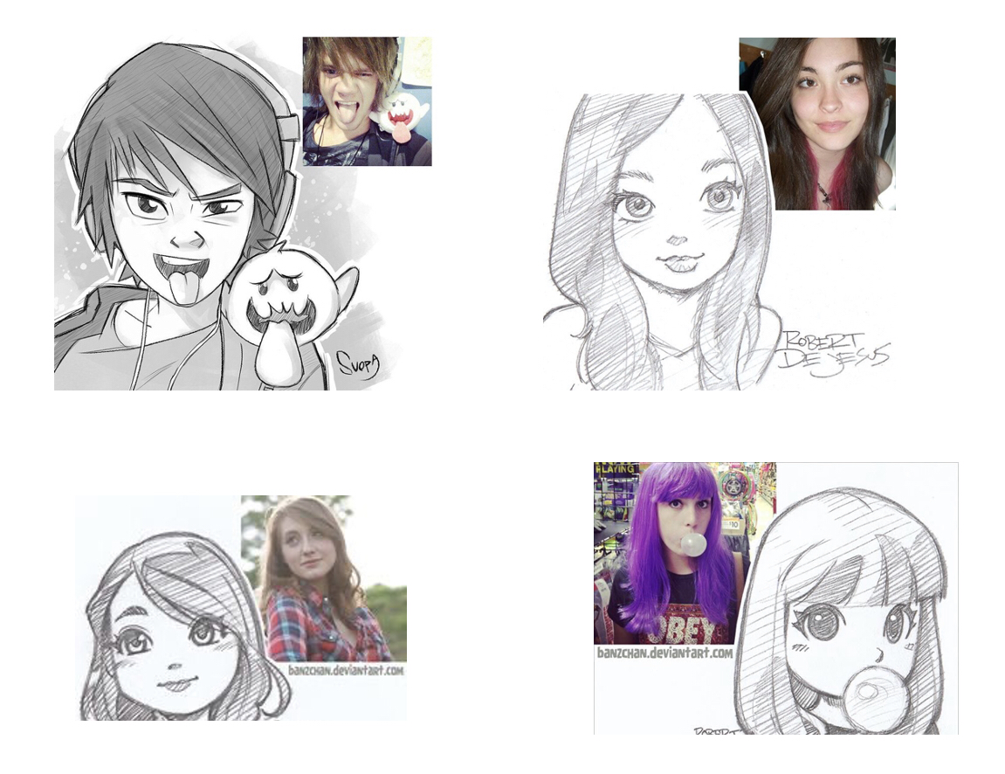

**Informática**

**Rompecabezas de Manuel Belgrano**

**Buen día Familia!!!, ¿Cómo están?**

Hoy les propongo un juego de atención…

Los vamos a desafiar…, vamos a completar el **rompecabezas de Manuel Belgrano,** de 100 piezas…, y al finalizar deben grabar su nombre y el CMM e ingresar en un ranking, éste finaliza la semana próxima… ¿Les parece? ….

En primera instancia deben acceder al siguiente link del video explicativo sobre cómo jugar…, recuerden que si aprietan la **tecla CTRL del teclado y hacen clic sobre el link,** automáticamente acceden al **video**…” ¿se acuerdan? Observen que les cambia el cursor a la manito…, eso quiere decir que me abre la página…

Entonces siempre que vean un link en Word, apretamos **ctrl y clic en el link**…

[https://drive.google.com/file/d/10HreaAx1Jv2sMF1zVFPbViAF6o_GSfUJ/view?usp=](https://drive.google.com/file/d/10HreaAx1Jv2sMF1zVFPbViAF6o_GSfUJ/view?usp=drivesdk)

[drivesdk](https://drive.google.com/file/d/10HreaAx1Jv2sMF1zVFPbViAF6o_GSfUJ/view?usp=drivesdk)

Una vez visto el video…, A jugar y a divertirse…!!!!

Éste es el **link del juego:**

<https://puzzlefactory.pl/es/puzzle/jugar/gente/253602-manuel-belgrano>

Les mando un beso y un codazo muy, muy grande..!!! Me encantaría saber por mensaje algo de ustedes… y **a cui- dar-seeee!!!!.**

**Los extraño… !!, Hasta la próxima…!!!!**

**Educación física**

[**https://youtu.be/pOT6JBSKUYA**](https://youtu.be/pOT6JBSKUYA)